**构建研修平台 寻找自身发展**

10月17日，在棠湖中学三楼会议室，郭小渠名师工作室全体学员认真聆听了郭老师题为《构建研修平台，寻找自身发展》的讲座。郭老师主要从工作室的成员介绍、工作室的授牌成立、名师工作室的建设等方面进行了讲解。

首先，郭老师简单介绍了新挂牌成立的成都市名师工作室情况，目前新招收的成都市名师工作室学员有9位，加上3位老学员，一共12位。郭老师说，组建名师工作室，是为了加强名师培养和教师队伍建设。通过在名师工作室的学习和锻炼，可以提升教师的师德修养和专业水平。

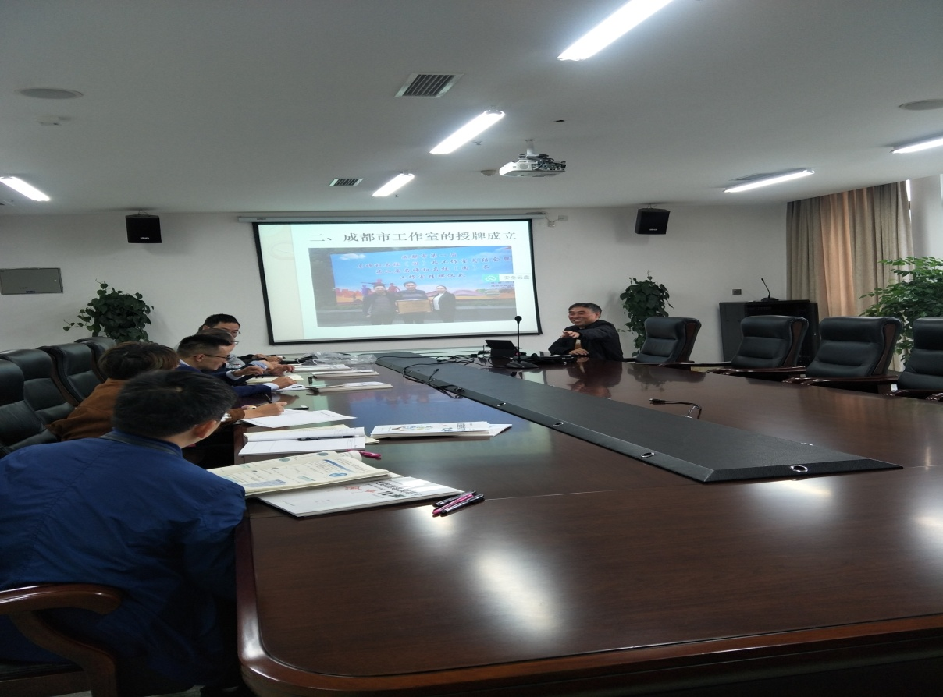

然后，郭老师让全体学员思考理想的工作室是什么样的？郭老师说，工作室全体成员是一个教育研修共同体，一个人能走多远，看他与谁同行；一个人有多优秀，看他受谁的影响。提升工作室研修人员影响力的着眼点是眼界、人生规划能力、交流展示能力、写作能力和科研能力。工作室学员入室后会有三个明显变化，分别是锻炼的机会显著增加，能力显著提升，带动作用显著增强。理想的工作室要求出人才、出成果、出品牌。而实际，名师工作室是一个自愿性非行政化无利益驱动的组织，工作室成员来自不同地方不同学校，都有个性，各自在自己的学校都有非常重要的教学任务，所以要达到以上理想工作室的要求，还很困难。但是，来到名师工作室的每一个学员都有追求而且对教育有一颗热忱的心，相信在郭老师的带领下，尽可能都成为名师。要想成为名师，首先要做好“人”，大写的“人”，并不是伟大的人，而只是让人字正一点，内涵丰富一点，笔墨丰满一点。老师是社会的良心，是人类发展的引导者，对老师的人格要求自然不同。作为一名老师，最起码要做到爱人生，爱社会，爱学生，爱单位，爱职业。

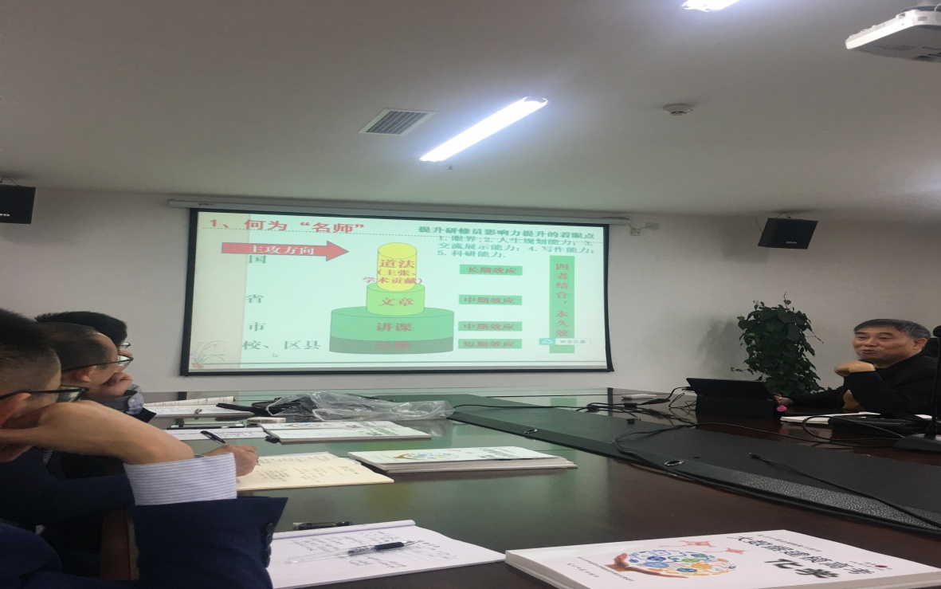

最后，郭老师大致安排了本期工作室具体工作如下：

1、集中：纪录（任务落实，量化考核，每月统计考核一次进行排名。集中培训与自我研修），要求（培训一至二个市级学科带头人），安排，分工作（秘书刘永兰：考核人胡洋溯：项目首席（重点研究，实施推进，查检落实，评价反馈。）

除文件的相关要求外，申报本工作室的成员还要能做到“细心、用心、恒心、静心”。要有足够的能力，精力和时间，完全研修任务，并在申报表中进行承诺。

1.1版，理论建构与资料编写。1.2版，成果转化与推广。 2.0版。

（1）《大数据建模高考化学》编写（一轮）：的深入研究；优化、编写、教学实践。

《大数据建模高考化学》编写（二轮复习）。

（2）《大数据建模高考化学》（高一）、（高二）编写：用大数据思想挖掘新课标教学中的核心素养，促进“教、学、考”的有机衔接。

（3）《十万个学生提出的化学高考为什么？》（《大数据建模高考化学》高考QQ群的热点高考问题解答）。

（4）高考化学模拟试题的命制（天府教育大联考的试题命制）。

2.0版：提升教学质量（教学实战,工作组是否可以进行教学成绩承包）。应用推广或配合公司推广：讲课（视频） ，答疑，资源，网络。

（5）成果的转化与推广。

2、课题会（请：成都市其它化学工作室，请领导（马红艳，张学兰，），合作公司领导，学员，签协议）

3、练习培训（工作室专题讨论：高考化学试题的解构，重构，建模的操作方法）认真读审题。

4、全国大会。